Vormärz-Revolutionär
Eduard Scriba
Decknamen „Schwick“, „Schütz“, „Sator“ und „Pirat“

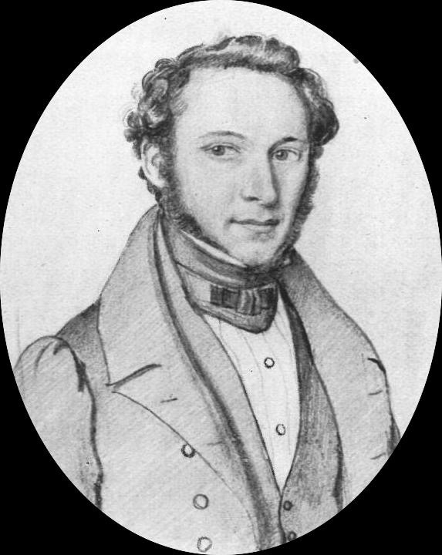

und sein „kleiner“ Bruder

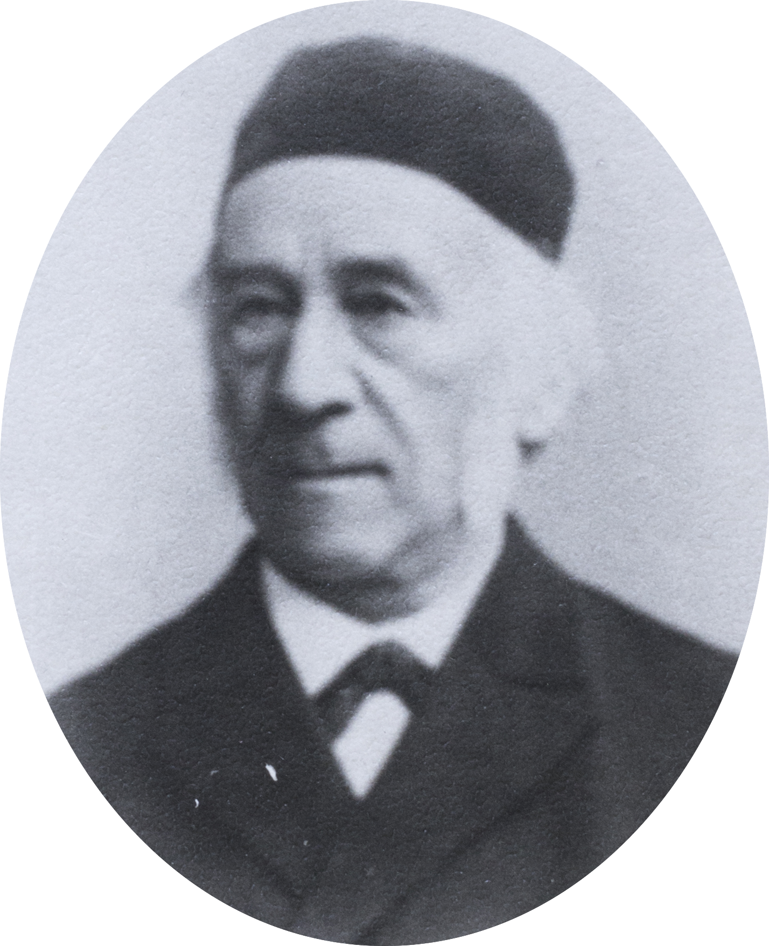

Ferdinand Scriba
Pfarrer

Ausstellung von Fundstücken (A)

Vormärz-Revolutionär Eduard Scriba und sein junger Bruder Ferdinand Scriba
 | Inhalt | Seite
 | Vorstellung (Steckbrief, Bild, Handschrift mit Deutung, Wiener über Eduard)  „Fundstücke“ für eine „Eduard+Ferdinand-Scriba-Ausstellung“ | 1  4
1. | Eduard als Schüler, Student und Hauslehrer  1.1 Lebenslauf bis 1833  1.2 Burschenschafter in Gießen und Vorbereitungen zum Wachensturm  1.3 Bei Ernst Moritz Arndt als Hauslehrer 1830/31  1.4 Julirevolution 1830  1.5 Polnischer Aufstand 1830/31  1.6 Pressverein und Hambacher Fest 1832  1.7 Friedrich Ludwig Weidig  1.8 Carl Zeuner  1.9 Paul Wilhelm Zeuner | 6  6  7  12  13  14  15  17  20  21
2. | Eduard sorgt für seinen Bruder Ferdinand  2.1 Lebenslauf Ferdinand Scriba bis 1836  2.2 Ferdinands Erlebnis mit seinem revolutionären Bruder 1832  2.3 August Becker  2.4 Hermann Wiener | 22  22  23  24  25
3. | Eduards Teilnahme am Frankfurter Wachensturm  3.1 Versammlungen bei Wiener in Gießen 1833  3.2 Karl Schapper  3.3 Der Wachensturm und die Folgen  3.4 Die Gedanken sind frei und Die freie Republik  3.5 Der Frankfurter Wachensturm – zum Scheitern verurteilt  3.6 Das „Schwarze Buch“ der Bundes-Zentralbehörde über revolutionäre Umtriebe 1838-42  3.7 Eduards Teilnahme am Wachensturm (vom Großneffen OAS, vom Neffen Eduard und von Wiener)  3.8 Gustav und Karl Soldan  3.9 Ernst Schüler  3.10 Hermann Rauschenplat | 26  26  28  29  32/33  34  34  36  42  43  43
4. | Flucht über Straßburg in die Schweiz  4.1 Flucht und Exil  4.2 Eduards Flucht 1833  4.3 In Butzbach bei Zeuner/Fluchtunterstützung durch Bansa  4.4 Wieners Abschiedsbrief  4.5 Wieners Flucht 1835  4.6 Wilhelm und Caroline Schulz  4.7 Eduards Beschwerde wegen Verhinderung von Akteneinsicht zu seine 2. Relegation | 45  45  48  48  51  52  53  57
5. | Eduard in der Schweiz 1833 – 1836 (Lehrer, Junges Deutschland/Europa)  5.1 Als Lehrer im Land der Sehnsucht und der Zuflucht  5.2 Eduards politische Tätigkeit im Jungen Deutschland/Europa  5.3 Ludwig Lessing  5.4 Gründe für die Ausweisung von Flüchtlingen aus der Schweiz  5.5 Wiener kommt in die Schweiz 1835  5.6 Ferdinand bei Eduard 1836 (Fortsetzung aus Ferdinands Lebenslauf und eine Wanderung in der Schweiz) | 58  58  62  82  85  98  99
6. | Eduard und Ferdinand auf Gefangenen-Transport durch Frankreich 1836  6.1 August Jäger: Der Deutsche in London  6.2 Abgeschoben aus der Schweiz 1836/37 – Quer durch Frankreich | 103  103  105
7. | Eduard und Ferdinand in England 1836/37  7.1 Hermann Wiener trifft Eduard und Ferdinand in London  7.2 Die Zeit in Liverpool aus Wieners Erinnerungen – Eduards Tod 1837  7.3 Abgeschoben aus der Schweiz 1836/37 – Ferdinands Liverpool-Tagebuch | 106  106  107  108
8. | ... und wie es mit Ferdinand weitergeht  8.1 Fortsetzung Lebenslauf Ferdinand Scriba 1837-1844  8.2 Ferdinands Leben nach Eduards Tod aus dem Familienbuch von 1884  8.3 Zurück aus Liverpool – und schon wieder auf Reisen (Prießnitz) 1839  8.4 Lina Klebergers Liebesbrief 1840  8.5 Erinnerungen von Otto Koch, Ferdinands Großneffe  8.6 Ferdinands Erinnerungen aus einem Rundbuch-Brief von 1899  8.7 Ferdinand zieht Bilanz im Rundbuch 1893 – Behagliches Erzvater-Jakob-Gefühl | 123  123  126  126  127  131  133  134
9. | Eduard Scriba – Freund von Georg Büchners Freunden  9.1 „Heiliger Rebell“  9.2 Büchners Schulfreunde – Eduards Freunde  9.3 Eduard Scriba und Georg Büchner – Lebensdaten-Gegenüberstellung  9.4 Der Hessische Landbote  9.5 Zusammenhang Junges Deutschland – Gesellschaft der Menschenrechte  9.6 Ging Georg Büchner Eduard aus dem Weg?  9.7 Revolutionäre Gewalt bei Georg Büchner/bei Eduard Scriba  9.8 Sozialrevolutionär oder Sozialromantiker? | 135  135  144  145  146  147  157  163  169
10. | Nach-Denken über Eduard: Gedenken – Andenken – Bedenken – Gedanken – Denkmal  10.1 Gedenken an Eduard von Hermann Wiener (1897) und Herman Haupt (1927)  10.2 Andenken an Eduard im Familienblatt 1937  10.3 Gedenken an Eduard im Familienblatt 1958  10.4 Gedenken an den Frankfurter Wachensturm 2008  10.5 Bedenken über Burschenschaften 2013  10.6 Gedanken über den Anteil Eduards u.a. zur Entstehung der deutschen Arbeiterbewegung 1982  10.7 Gedenken an Eduard nach 180 Jahren (1837 – 2017)  10.8 Aktualität des europäischen Gedankens  10.9 Gedanken und wissenschaftliche Erkenntnisse zu Eduards Taten (1899-2012)  10.10 Gedanken darüber, was aus Eduard geworden wäre, wenn er nicht 1837 in Liverpool gestorben wäre  10.11 Denk-Mal für Eduard | 170  170  171  172  172  175  177  177  181  182  183  189
 | Personen-Verzeichnis | 190
 | Fundstücke-Verzeichnis | 192

